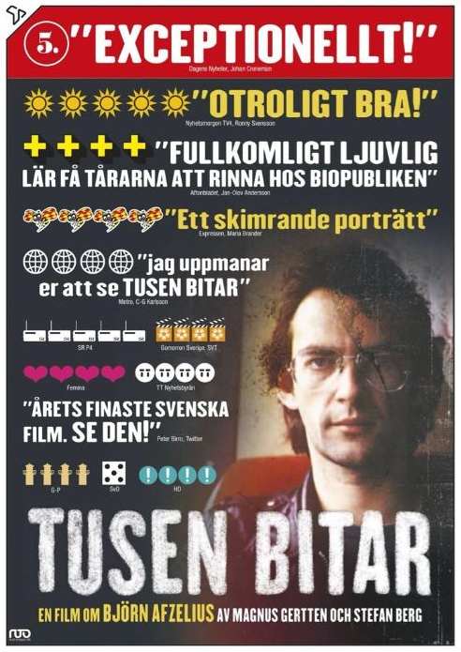
En film om sångaren och gitarristen Björn Afzelius (1947-99). Afzelius var en Sveriges mest folkkära artister och en förgrundsfigur inom den svenska progressiva musikrörelsen. Han började sin karriär tillsammans med Mikael Wiehe och Hoola Bandoola Band, men satsade senare på en solokarriär. I de nordiska länderna har han sålt över 2,5 miljoner skivor, vilket gör honom till en av de mest framgångsrika svenska artisterna. Och han är fortfarande populär; hans låtar spelas till exempel ofta av de finlandssvenska dansbanden.
Björn Afzelius var också mycket politisk, både i sina texter och i sitt privatliv. Han var inte rädd för att ta ställning och understödde – inte minst ekonomiskt – befrielserörelser i tredje världen.
Privat pratade Björn Afzelius aldrig om sig själv, men i sina texter sa han desto mer. Björn Afzelius var artisten som kritikerna älskade att hata och publiken älskade. Filmarna Stefan Berg och Magnus Gertten har haft tillgång till ett ymnigt arkivmaterial och intervjuat personerna som stod honom närmast. Resultatet är ett unikt porträtt som visar nya sidor hos en modig idealist ständigt på jakt efter den bekräftelse han aldrig fick som barn.
I Sverige hade filmen premiär i september och redan setts av över 100 000 personer.

Tusen bitar - En film om Björn Afzelius
96 min
Tillåten
Regi: Magnus Gertten & Stefan Berg
Producent: Lennart Ström, Auto Images
http://www.bjornafzelius.com/

Distributör i Finland / Levittäjä Suomessa: Kinoscreen Illusion ltd, kinoscreen@jippii.fi,
tel 0408610488
www.kinoscreen.com

